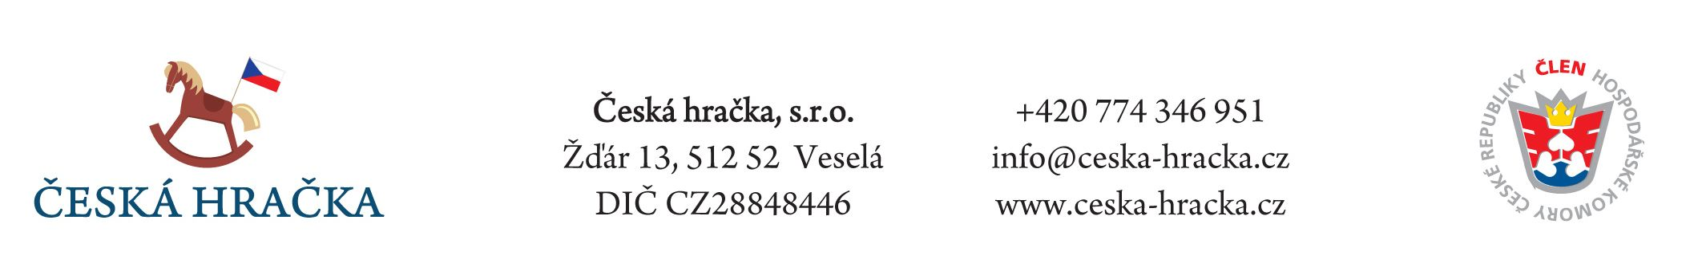

Tisková zpráva

Firma Česká hračka se opět představí na tradičním festivalu Hračkobraní 2015
Na jubilejní 10. ročník festivalu hraček s názvem ,,Hračkobraní“ v Kamenici nad Lipou se již potřetí bude prezentovat firma Česká hračka. Letošní festival se tradičně koná o druhém prázdninovém týdnu, od středy 8. do neděle 12. 7. , v překrásných prostorách místního zámku.

Během pěti dnů se návštěvníci seznámí s přehlídkou toho nejlepšího, co nabízí česká hračkářská tradice. Tato akce je především zaměřená na hračky z přírodních materiálů, které se každým rokem těší větší a větší oblibě. Široký záběr festivalu doplní velice zajímavý doprovodný program v podobě divadelních představeních pro děti a kreativních dílen. Děti i rodiče si tedy například mohou složit origami, vyzkoušet si práci s hrnčířským kruhem, vyrobit si dřevěnou lodičkou, naučit se žonglovat nebo si vytvořit vlastního maňáska. Chybět nebude ani lákavé občerstvení v zámecké kavárně.
„Na tento festival hraček se velice rádi vracíme, protože svou koncepcí koresponduje s naší snahou představit české veřejnosti kvalitní a cenově dostupné české hračky. Festival Hračkobraní každým rokem oslovuje větší počet rodin s dětmi (a nejen je), kteří hledají alternativní a nekomerční akce, spojující několik zážitků dohromady. Rodiče nakoupí dárky, když si jejich ratolesti hrají nebo tvoří a ještě mají možnost si prohlédnout zajímavé výstavy uvnitř zámku či se jen projít v krásné zámecké zahradě,“ zve na festival pan Petr Heinzl, jednatel firmy Česká hračka.

Stánek České hračky nabídne návštěvníkům sortiment hraček od vybraných firem z České republiky. Základem nabídky budou tradiční a prověřené plechové hračky firmy KOVAP. Na festivalu si tedy návštěvníci budou moci koupit oblíbený traktor nebo berušku na klíček, které jsou velmi populární napříč generacemi. Nejoblíbenější sortiment – dřevěné hračky – zastoupí výběr několika firem. Pro nejmenší budou připraveny výrobky od firmy DETOA Albrechtice, včetně známých magnetických divadel a pro větší návštěvníky dřevěné káči či joja od manželů Jirsových z Orlických hor nebo pro celou rodinu originální Pišlické hračky z Jeseníků. Tvořivé děti a jejich rodiče jistě potěší nabídka kreativních sad od firmy Krasohled paní Pavly Petrnouškové z Jizerských hor

Podrobnější informace o programu akce naleznete na www.hrackobrani.cz. Festival Hračkobraní pořádá Správa kulturních zařízení města Kamenice nad Lipou ve spolupráci se Zámkem Kamenice nad Lipou a Informačním střediskem.

KDY: 08. – 12. 07. 2015, od 10:00 – 17:00 hod
KDE: Zámek Kamenice nad Lipou, náměstí Čsl. armády 1, 394 70 Kamenice nad Lipou
Kontakt: Petr Heinzl, Česká hračka, tel.: 774 346 951, e-mail: petr.heinzl@ceska-hracka.cz

